Baba maltais au sirop d'agrumes
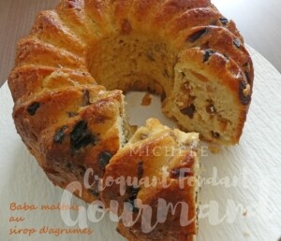 Pour 8 Croquants-Gourmands

Le gâteau :
- 100 g de raisins secs
- 450 g de farine T 55
- 5 g de levure sèche de boulanger ou 15 g de levure fraiche
- 30 g de sucre en poudre
- 200 g de lait (lait ribot pour moi)
- 3 œufs
- ¼ de càc de sel
- 50 g de beurre froid
1 moule à kouglof beurré
Préchauffage du four à 180° C
Rincer les raisins et les mettre à tremper dans de l'eau tiède.
Mélanger dans le bol du robot, la farine, la levure et le sucre.
Faure un puits dans lequel on met, le lait, le sel, les œufs et le beurre en parcelles.
Travailler jusqu'à l'obtention d'une pâte molle (et collante).
Déposer la pâte dans un saladier fariné, couvrir et laisser lever jusqu'à ce que la pâte soit bien gonflée.
Travailler la pâte à la spatule en incorporant les raisins.
La déposer dans le moule. Couvrir et laisser lever pendant 45 minutes.
Enfourner pour 40 minutes.

Le sirop d'agrumes :
- une orange
- un citron
- 100 g d'eau
- 1 càc de vanille en poudre
- 120 g de sucre
- 2 càs de rhum (facultatif)

Pendant la cuisson du gâteau préparer le sirop.
Presser l'orange et le citron et mettre les jus dans une casserole avec l'eau, le sucre et la vanille.
Porter à ébullition, puis laisser frémir pendant 2 minutes.
Retirer du feu, ajouter éventuellement le rhum et mélanger.
Lorsque le gâteau est cuit, le renverser sur un plat creux.
Arroser avec le sirop chaud et laisser le gâteau s'imbiber pendant au-moins 20 minutes,
en l'arrosant régulièrement avec le sirop tombé au fond du plat.

